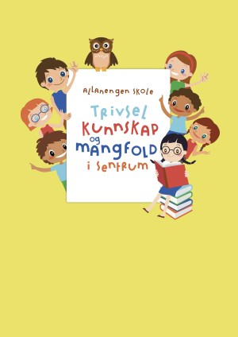
Ukeplan for Innføring 1, uke 19

Timeplan
Mandag  Monday  04.05 | 08.30-09.15  Norsk:  P: Bibliotek  W: repetisjon lesing  A: repetisjon begrep | 09.30-11.00  Norsk:  Ukeplan  Ukas ord og begrep  Gjennomgang av lekser | 11.30-13.00  Norsk:  Vi jobber muntlig og skriftlig med ukas ord og begrep.
Tirsdag  Tuesday  05.05 | 08.30-09.15  Norsk:  Sjekk av lekser + gjennomgang av lekser | 09.30-11.00  Gym: Utegym i skolegården.  Stein-saks-papir-rockering.  Slåball | 11.30-13.00  Matematikk:  Statistikk.  Samle inn data, og lage spørsmål til det vi har funnet.
Onsdag  Wednesday  06.05 | 08.30-09.15  Engelsk:  17th of May | 09.30-11.00  Norsk:  Aski raski | 11.30-13.00  Stasjonsarbeid:  Lese, skrive og ipadstasjon | 13.00-13.50:  Leksehjelp
Torsdag  Thursday  07.05 | 08.30-09.15  Norsk:  Sjekk av lekser + gjennomgang av lekser | 09.30-11.00  Uteskole:  Tur til Varden.  Vi tar en tur opp i utkikkstårnet og ser utover byen vår | 11.30-13.00  Uteskole:  Ta med ei god matpakke + varm og kald drikke. Husk klær etter vær!
Fredag  Friday  08.05 | 08.30-09.15  Musikk  Blimedansen | 09.30-11.00  Kunst&Håndverk  Male 4 på rad spillet vårt. | 11.30-13.00  Aktivitetstime  Brettspill, lek ute/inne

Lekseplan
Til tirsdag | Les side i ABC-en/ Vi leser boka  Tre ganger sammen med en voksen. | Les eller lytt og prøv å lær deg 1.vers av «Ja, vi elsker» | Gjør 1 side videre i Salto arbeidsbok | Les eller lytt og prøv å lær deg 1. vers av «Norge i rødt, hvitt og blått» | Ukelekse med ukas ord og begrep: Øv muntlig på ukas ord og begrep. Du skal vite betydningen av dem!  Ukelekse i matematikk:  Kunne gi eksempler på statistikk, lage matteoppgaver med statistikk.
Til onsdag | Les side i ABC-en/Vi leser boka  Tre ganger sammen med en voksen. | Les eller lytt og prøv å lær deg 1.vers av «Ja, vi elsker» | Gjør 1 side videre i Salto arbeidsbok | Les eller lytt og prøv å lær deg 1. vers av «Norge i rødt, hvitt og blått»
Til torsdag | Les side i ABC-en/Vi leser boka  Tre ganger sammen med en voksen. | Les eller lytt og prøv å lær deg 1.vers av «Ja, vi elsker» | Gjør 1 side videre i Salto arbeidsbok | Les eller lytt og prøv å lær deg 1. vers av «Norge i rødt, hvitt og blått»
Til fredag | Les side i ABC-en/Vi leser boka  Tre ganger sammen med en voksen. | Les eller lytt og prøv å lær deg 1.vers av «Ja, vi elsker» | Gjør 1 side videre i Salto arbeidsbok | Les eller lytt og prøv å lær deg 1. vers av «Norge i rødt, hvitt og blått»

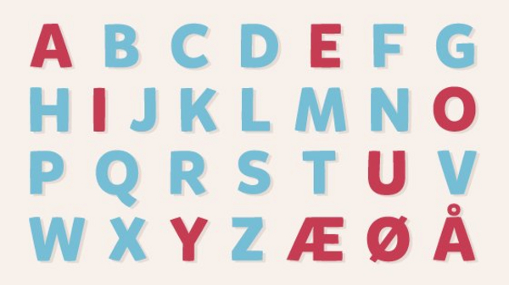

Ukas tema er: 17.mai  Et flagg  Et musikkorps  Gå i tog  En russ  Et russekort  En is  Pølse med brød  Pølse med lompe  En bunad  Konge og dronning  Slottet  En statue | Norge – et land  Det norske flagget  Eidsvoll  En grunnlov  Et barnetog  Et korps  En fane  Å synge  En tale  En ballong  Ei sløyfe | 17.mai er Norge sin nasjonaldag.

Beskjeder/info: Hei. Denne ukens tema blir: 17.mai. To av leksene denne uken blir å lære seg 1.verset på to av sangene som skal synges i 17.mai toget. «Ja, vi elsker» er Norge sin nasjonalsang. Det kan være lurt å lytte til sangene, for eksempel på youtube. Minner ellers om at det er leksehjelp på onsdager, da slutter elevene kl 14.00. Vi oppfordrer barna til å gå eller sykle til og fra skolen. Hilsen Alexander og Wasan
Epost  Eivind.alexander.edgren@kristiansund.kommune.no  Tlf: 45210252 | Allanengen skoles hjemmeside  https://www.minskole.no/allanengen | Telefon sentralbord  71 57 55 50

